Front end

**Introducción a HTML**

HTML es el lenguaje que nos permitirá darle estructura a nuestros sitios web, quiere decir Hyper Text Markup Language

1. Mira como esta estructurada la pagina
2. Flow del sitio

**Elementos de línea y de bloque**

Si bien hay muchos elementos en las páginas web, estos se pueden agrupar en los siguientes grupos:

* Elementos de bloque
* Elementos de semi-bloque
* Elementos ocultos
* Elementos en línea

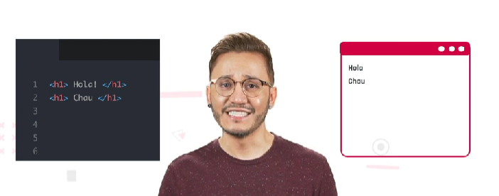

Elementos de bloque

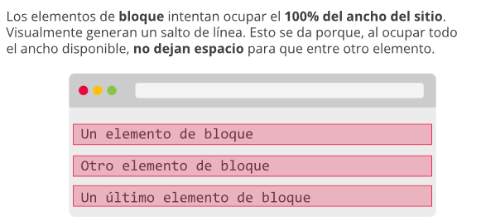Ocupan el 100% del ancho del sitio

Elementos en línea

**Listas**

Veamos algunos ejemplos de las listas que podríamos hacer. Cuando nos levantamos hacemos estos pasos:

1. Apagar la alarma
2. Cepillarme los dientes
3. Vestirme
4. Pensar en todo lo que estoy aprendiendo en Digital House

Existen unas etiquetas HTML que nos van a permitir hacer este mismo tipo de listas. Con ellas aprenderemos a:

* Armar listas ordenadas (ejemplo arriba).
* Armar listas sin orden (como esta lista que estás leyendo)

🡪 ordenada

🡪 desordenada

Analiza un sitio web

Recuerda que analizar un sitio web es ver como este compuesto, cuantas cajas necesitas, una de las cosas mas usadas es el Flow del sitio, este sirve para que podamos comprender como es que los elementos HTML interactúan entre sí.

Algunos elementos ya ocupan el 100% del ancho de nuestra pantalla por eso veremos que casi todos los elementos se colocan uno debajo del otro, como cajas.

Etiquetas y atributos

Son porciones de texto que al ser interpretado por el navegador se usan para apertura y clausura.

<h1> etiqueta de apertura

</h1>etiqueta de clausura

Lo que escribas dentro es el contenido.

Entonces:

Etiquetas + contenido = elementos ->HTML

Atributos: característica de la etiqueta que queremos modificar. Están compuestos por:

* Nombre del atributo
* Un signo igual
* El valor del atributo entre comillas

